Селезнёва Антонина Владимировна
педагог дополнительного образования
МБОУ ДО «ЦДЮТ» Симферопольского района

МОДЕЛЬ МАРСОХОДА «СЕНТАВР»

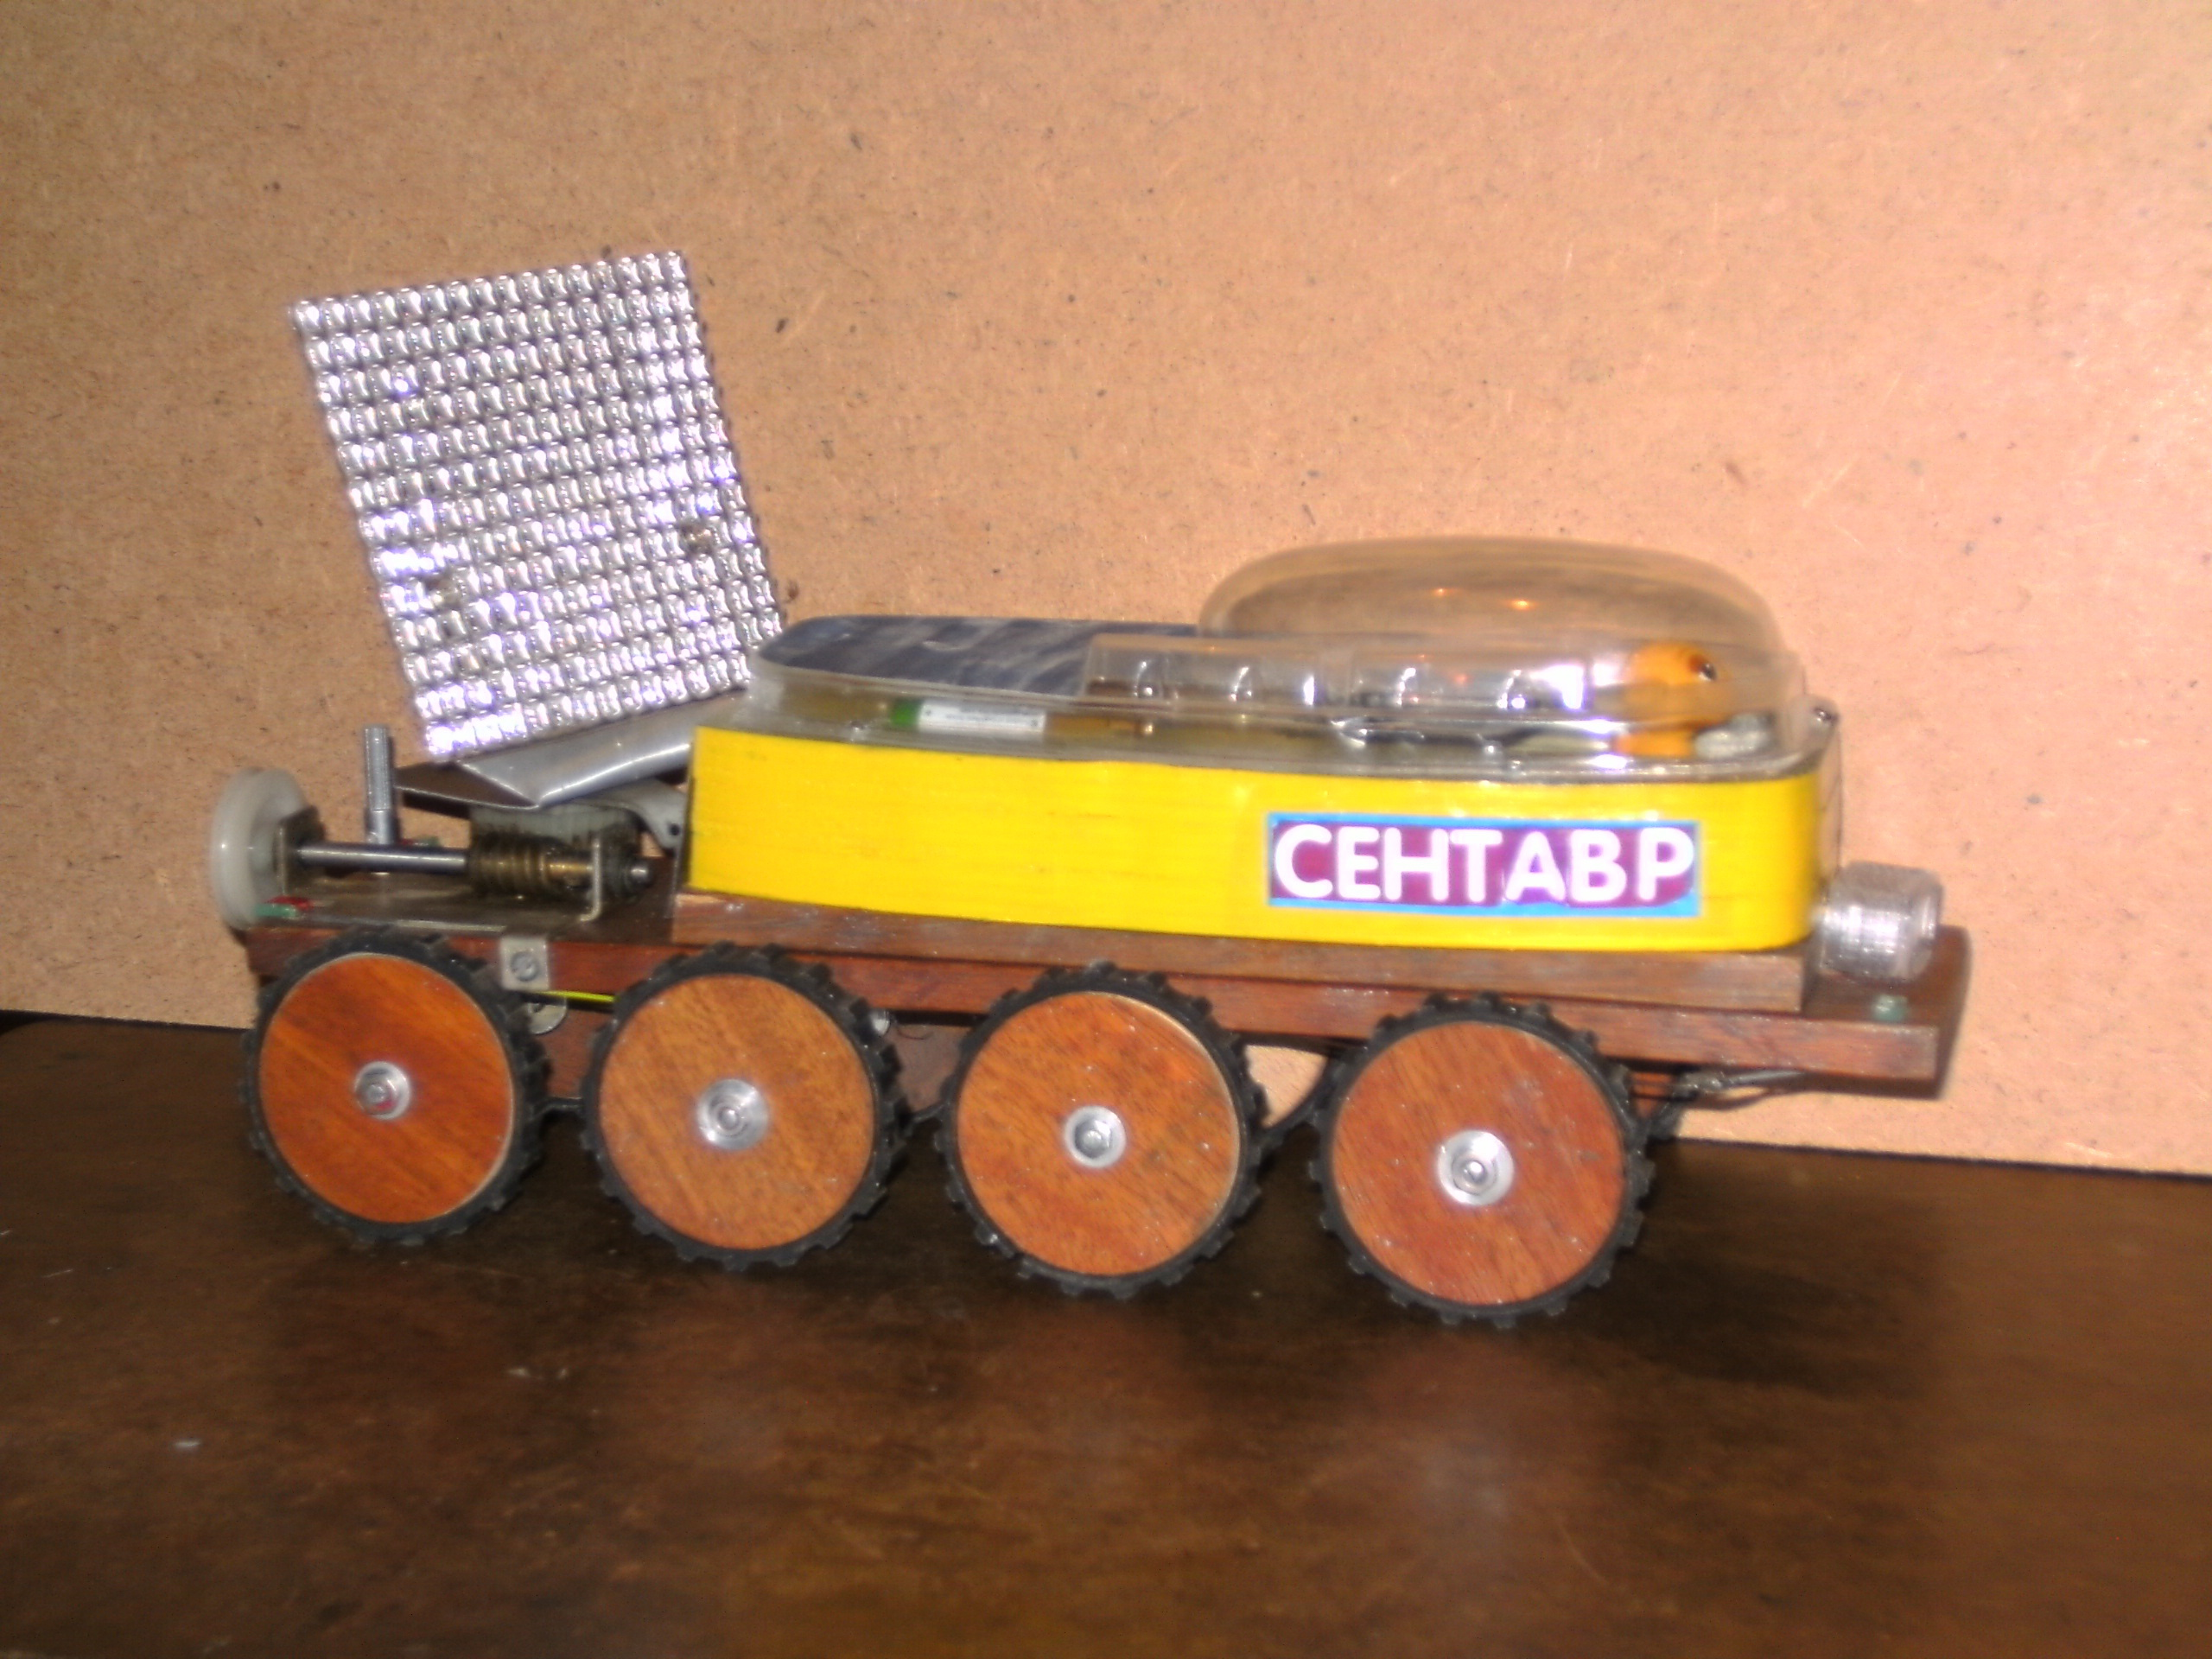

В сказках, былинах, эпосе и фольклоре всех народов человек всегда стремился к звездам и другим планетам. Эта мечта никогда не покидала человека. В 17 веке появляются первые писатели, которые в своих фантастических произведениях описывают полет человека в космос с помощью технических средств: паровых машин, пушек, воздушных шаров, наполненных легким газом, мощных магнитов и при помощи других для того времени фантастических средств. Позже появляются произведения, в которых рассказывается о полетах на ракетах и искусственных спутниках земли. Многое, предсказанное фантастами, сбылось, главное – сбылась мечта человека - космические полеты стали реальностью.
Модель марсохода «Сентавр» придумана и изготовлена в творческом объединении «ИСКОРКА». Изготовление модели способствует развитию технического мышления, познанию и пониманию мира техники, процессу овладения определенной системой технических и технологических знаний, умений и навыков.
Модель предназначена для использования в качестве наглядного пособия при изучении типов механических передач, основ ракетостроения, получения знаний и навыков в конструировании.
Цель: Сформировать умения и навыки работы с фанерой, металлом, чтения электрических схем и сборки электрических цепей по схеме. Изучить основы механики. Способствовать познавательной и умственной активности.
Модель состоит:
- Основание
- Ходовая часть
- Корпус
- Радар с червячной передачей.
- Габаритные огни.
Основание изготовлено из 9-тислойной фанеры, толщиной 10мм, размером 80х330 мм. На основание крепится основа под корпус размером 215х80 мм, корпус, ходовая часть, прожектор с червячной передачей, габаритные огни.
Ходовая часть состоит из 4-х пар колёс. Колёса изготовлены из 9мм фанеры диаметром 54 мм. Сверху на колёса одет протектор, который изготовлен из ремня газораспределительного механизма автомобиля. С целью облегчения вращения колёс применены алюминиевые ступицы.
Корпус марсохода изготовлен из 3-х слоёв 10 мм фанеры, сверху закрыт пластиковой крышкой. В корпусе вырезан отсек для батареек и кабина.
Отсек для батареек состоит из3-х элементов АА по 1,5 вольта, суммарным напряжением 4,5 вольта. Батарея включена последовательно.
Сверху на основание крепится радар с червячной передачей, фара, габаритные огни. Червячная передача применена от старого киноаппарата. Сверху на червячной передаче находится платформа, на которую крепится большой радар. Он предназначен для исследования Марса. Для габаритных огней применены светодиоды красного и зеленого цвета. Фара изготовлена из фонарика.
Описание работы модели
Червячная передача позволяет при малых размерах создать большое передаточное число. При вращении оси червячной передачи вращательный момент с замедлением в 35 раз передается на большую шестерню. К шестерне прикреплена платформа, на ней находится большой радар. Он поворачивается. Червячная передача сделана открытого типа специально для наглядного изучения.
Электрическая цепь состоит из батареи (3 элемента АА, включенные последовательно), шести светодиодов габаритного огня (4 зеленых, 2 красных), двух светодиодов фары (каждый светодиод включен через резистор для ограничения тока и повышения надежности работы модели), проводов и выключателя.
Работа электрической схемы.
При включении питания выключателем ток от батареек передается через резисторы на светодиоды. Они загораются.
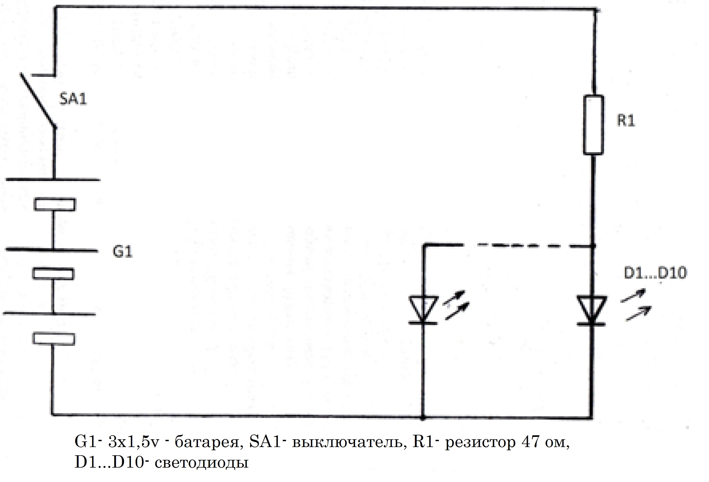

Техника безопасности
Перед началом работы необходимо установить модель марсохода на твердую горизонтальную поверхность. Модель марсохода изготовлена из натуральных, нетоксичных материалов. Модель не имеет напряжений, опасных для жизни и здоровья человека.
Заключение
Космическое моделирование даёт возможность получить необходимые технические навыки, развить конструкторское мышление, ближе познакомиться с устройством настоящей космической техники. Изготовление модели способствует познавательной и умственной активности, развитию технического мышления, познанию и пониманию мира техники, процессу овладения определенной системой технических и технологических знаний, умений и навыков. В процессе изготовления модели марсохода «Сентавр» воспитанники приобретают умения и навыки работы с фанерой, металлом, картоном, изучают электрические схемы и производят сборку электрических цепей по схеме, изучают основы механики.

